**Матрашило Франциск Лавренов (Matosiewicz Francisc)**

13 октября 1807 г – крещение (НИАБ 937-4-32, лист 16об, №20/1807-р).

**НИАБ 937-4-32:** Лист 16об. **Метрическая запись №20/1807-р.**

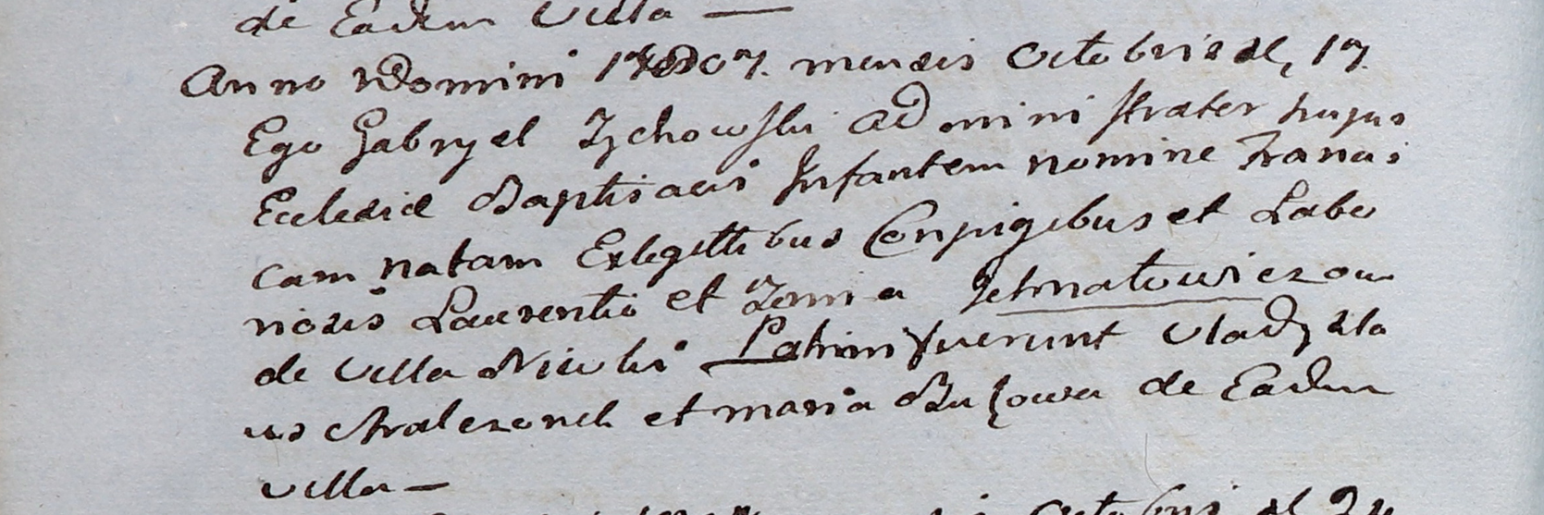

Дедиловичский костел Наисвятейшего Сердца Иисуса. 13 октября 1807 года. Метрическая запись о крещении.

Matosiewicz Francisc – сын крестьян с деревни Нивки.

Matosiewicz Łaurenti – отец.

Matosiewiczowa Zennia – мать.

Stralczonek Władysław – крестный отец.

Buzowa Maria – крестная мать, с деревни Нивки.

Zychowski Gabriel – ксёндз, комендант Дедиловичский.